**FORMAT PENGERJAAN TUGAS PENDAHULUAN SBD**

1. Bila jawaban TP mencari di internet WAJIB mencantumkan sumber.
2. TP wajib dikerjakan tulis tangan pada **BUKU TP + printscreen** hasil dilampirkan (printscreen full windows tanpa crop).

Contoh :

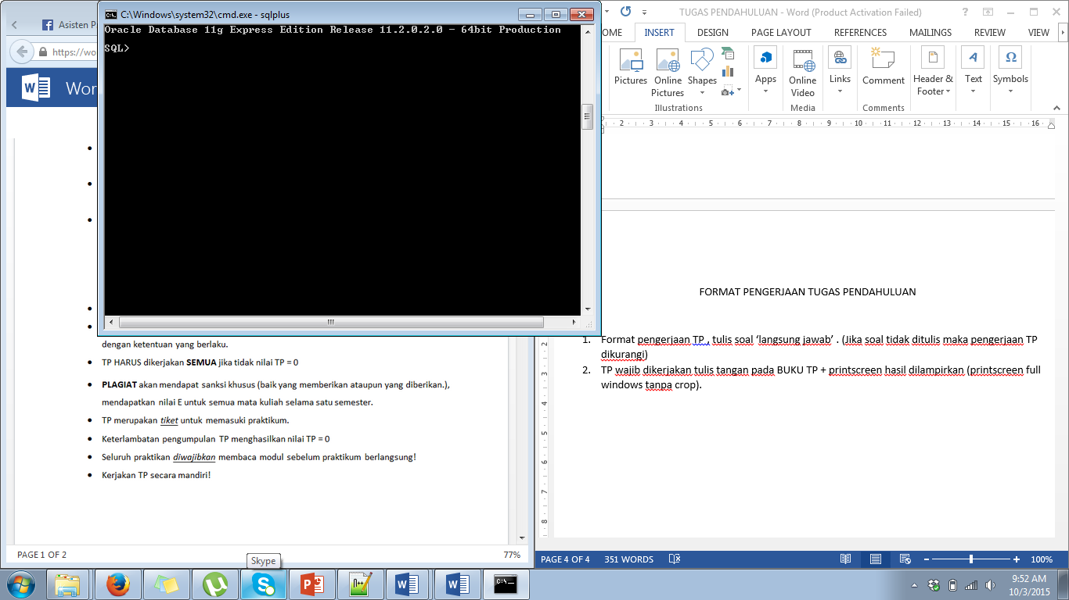

1. **Semua soal TP HARUS dikerjakan**, jika tidak Nilai TP = 0
2. **PLAGIAT akan mendapat sanksi khusus** (baik yang memberikan ataupun yang diberikan.), nilai tp = 0
3. TP merupakan **TIKET** untuk mengikuti praktikum
4. Pengumpulan TP :

Tempat : **-** depan ruang Asprak D3IF

Waktu : **-**08.30 WIB

* Keterlambatan pengumpulan TP = = diskon 50%.

1. Pembagian Soal :

**SET A : 1, 2, 3, 5, 6, 9, 10, 12,13,14,15**

**SET B : 1, 2, 4, 5, 7, 8, 11, 12,13,14,15**

Peraturan :

SET A : untuk NIM yang **DIGIT TERAKHIRNYA 1,4,6,7,9**

SET B : untuk NIM yang **DIGIT TERAKHIRNYA 0,2,3,5,8**

1. **Kerjakan TP Secara Mandiri !**

**TUGAS PENDAHULUAN MODUL 4**

**PRAKTIKUM SISTEM BASIS DATA**

**QUERY DASAR**

**(perhatikan PERATURAN PENGERJAAN TP)**

1. Tuliskan tujuan dari praktikum modul 4 ini !
2. Sebutkan dan berikan masing-masing 2 contoh dari fungsi manipulasi karakter ! **(contoh tidak boleh sama dengan modul)**
3. Jelaskan dan berikan contoh metode yang digunakan untuk menyatakan ekspresi kondisional ! **(contoh tidak boleh sama dengan modul)**
4. Sebutkan perbedaan Antara LPAD dan RPAD, berikan contohnya !

**(contoh tidak boleh sama dengan modul)**

1. Berikan contoh untuk masing – masing fungsi berikut :
   1. TO_NUMBER (char)
   2. TO_CHAR (number)

**(contoh tidak boleh sama dengan modul)**

1. Jelaskan perbedaan Klausa Order By dengan Klausa Group By. Berikan masing-masing contohnya **(tidak boleh sama dengan modul).**
2. Jelaskan perbedaan dari LEFT OUTER JOIN , RIGHT OUTER JOIN, dan FULL OUTER JOIN dan berikan salah satu contohnya! **(contoh tidak boleh sama dengan modul)**
3. Gambarkan masing-masing 1 table dari LEFT OUTER JOIN , RIGHT OUTER JOIN, dan FULL OUTER JOIN ! **(contoh tidak boleh sama dengan modul)**
4. Gambarkan masing-masing 1 table yang menggambarkan perbedaan CROSS JOIN, NATURAL JOIN dan OUTER JOIN ! **(contoh tidak boleh sama dengan modul)**
5. Jelaskan dan berikan masing-masing 1 contoh dari pemakaian Klausa JOIN USING dan JOIN ON ! **(contoh tidak boleh sama dengan modul)**
6. Buatlah perintah untuk memotong teks “D3 Teknik Informatika” menjadi seperti ini !hint(untuk hasil “3inf”,bisa memakai gabungan fungsi concat dan substr) **(tulis codingan)**



1. **Buatlah perintah untuk menampilkan tampilan baru dari kalimat “aku sayang kamu tapi aku lebih sayang sistem basis data” menjadi seperti ini ! (tulis codingan)**

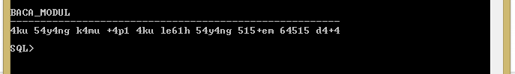

1. Buatlah tabel dengan deskripsi seperti pada **lampiran-1** , kemudian isi data seperti pada file **myfile.sql (screenshot hasil table dengan** *select * from tab* **, dan hasil salah satu table yang sudah ada datanya)** : **(tulis codingan create tablenya)**
2. Buat query yang menampilkan data mahasiswa: NIM,Fakultas dan Tingkat. Tingkat adalah konversi data dari kolom Standing dengan ketentuan : FR menjadi Freshman, SO menjadi Sophomore , JR menjadi Junior dan SR menjadi Senior . Berikut contoh tampilannya : **(tulis codingan)**

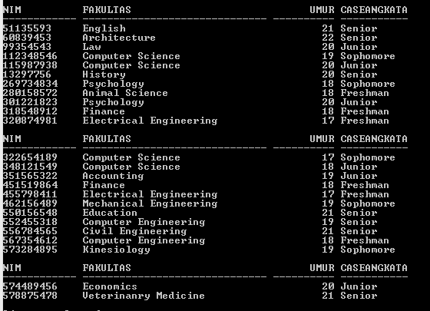

1. Tampilkan mahasiswa yang mengambil kelas " Operating System Design " dan urutkan nama berdasarkan alfabet menggunakan fungsi join **(tulis codingan)**

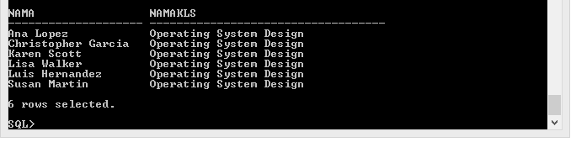

**Lampiran -1**

